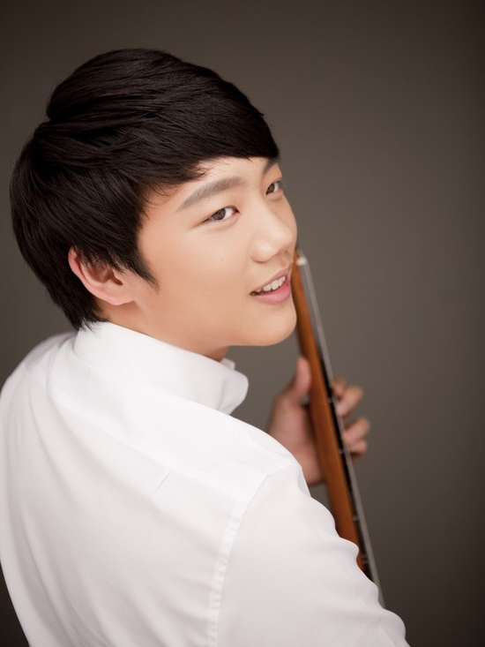
장준화 / 클래식 기타리스트
- 現 한국예술종합학교 재학 (2013년 조기입학)

- 1996년 출생 (11세 시작)
- 한국예술종합학교 예비학교
- 한국예술영재교육원
- 독일 뮌스터국립음대 영재원
- 웅진재단 예술영재
- 예원학교 졸업 (2013년)
- 사사: 김성진,장승호,Reinbert Evers(독일)

수상 경력

2008년 08월 한국기타협회 제27회 기타경연대회 초등6학년부 우수상
2008년 08월 월간에듀클래식음악콩쿨 현악및기악부문 특상
2009년 05월 탈린 국립음대 콩콜 현악부분 2위 (탈린국립음대 입학자격 취득)
2009년 07월 제26회 대한민국음악콩쿠르 클래식기타부문 최고상
2009년 09월 제1회 대전기타콩쿨 1위
2009년 10월 한국기타협회 제28회 기타경연대회 중등부 최우수상
2010년 06월 서울바로크합주단 제 11회 전국음악콩쿨 중등부 1위
2010년 07월 International Youth Guitar Competition "Tallinn 2010" 2st prize
2010년 09월 제8회 서울필하모닉 전국음악 콩쿠르 중등부 1위
2010년 10월 한국음악평가원 콩쿨 중등부 1위
2011년 05월 제6회 예전국제음악콩쿠르 중등부 1위
2011년 05월 한국기타연주가협회콩쿨 중저부 1위
2011년 08월 제1회 중국 심양 국제 기타콩쿨 1위
2011년 10월 제30회 한국기타협회콩쿨 중등부 1위
2011년 11월 제13회 수원대학교 전국음악콩쿠르 중등부 1등
2013년 07월 International Youth Guitar Competition "Tallinn 2013" 1st prize (전체우승)
2013년 09월 대전국제기타콩쿠르 3위
2013년 10월 한국기타협회 국제기타콩쿨 일반부 1위
2014년 04월 Russia, Moscow MAIMONIDES International Competition 3st prize
2014년 06월 바로크콩쿨 일반부 1위

연주 경력

2010년 01월 웅진재단 수학,과학,예술영재 장학생수료식 초청연주
2010년 01월 성남아트센터 기획공연 "영 기타리스트&기타리스트"
2010년 07월 International Youth Guitar Competition Tallinn 2010 입상자 연주회
2010년 09월 제7회용산구립합창단정기공연 특별출연
2011년 08월 금호아트홀 금호영재 독주회
2012년 01월 독일 뮌스터국립음대 영재과정 연주회
2012년 07월 루마니아 SIBIU ICon Arts 연주회 (2012~2015)
2012년 12월 Jose Ramirez 장준화, 김우탁 기타콘서트 -코스모스홀-
2013년 01월 독일 뮌스터국립음대 초청 연주회
2014년 03월 광화문 문화포럼 초청 연주회
2014년 07월 장준화 기타독주회 - 유중아트홀
2015년 03월 금호아트홀 영아티스트 독주회

음악캠프참가 및 마스터클래스

2009년 Italy CITERNA 음악캠프 참가 (라인베르트에버스 마스터클래스)
2009년 바로크합주단 여름음악캠프 장승호 마스터클래스
2010년 알바로삐에리 마스터클래스
2012년 루마니아 SIBIU ICon Arts 참가 (2012~2015)
2012년 라인베르트에버스 마스터클래스 (2012~2015)

기타사항

2009년 한국예술종합학교 예비학교 수료(2009~2010)
2010년 웅진재단 예술영재 장학생 선발 (1~4기)
2012년 독일뮌스터국립음대 영재과정 수료 (수석입학)
2013년 한국예술종합학교 한국예술영재교육원 수료
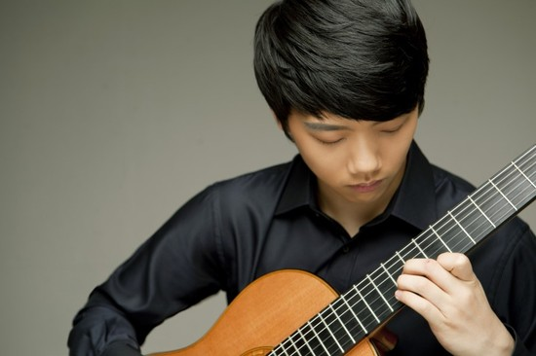
2013년 예원학교 클래식기타 전학기 실기우수
2013년 한국예술종합학교 특별전형 조기 입학
(고교 진학없이 영재입학)
2013년 교육부주관 화상진로멘토링 멘토참여
2015년 한화S&C 화상진로멘토링 멘토참여 (사회공헌)

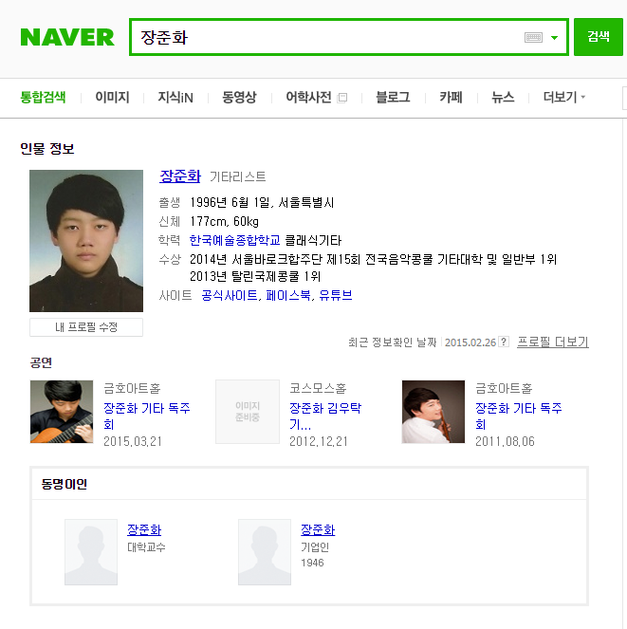
▶ 네이버 인물검색 등록

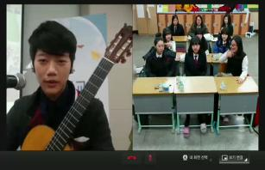
▶ 2013년 화상 진로멘토링 멘토

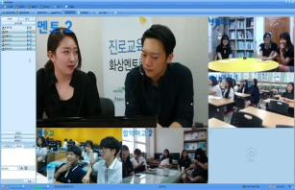
▶ 2015년 화상 진로멘토링 멘토

